Practica 2:

ORACLE

Por Jorge María Huguet

Índice

1. Cargando el driver 3

2. Cargar el script 4

3. Se crea el proyecto 5

# Cargando el driver

En la pestaña Services , clic derecho sobre Databases y seleccionamos New Connnection…

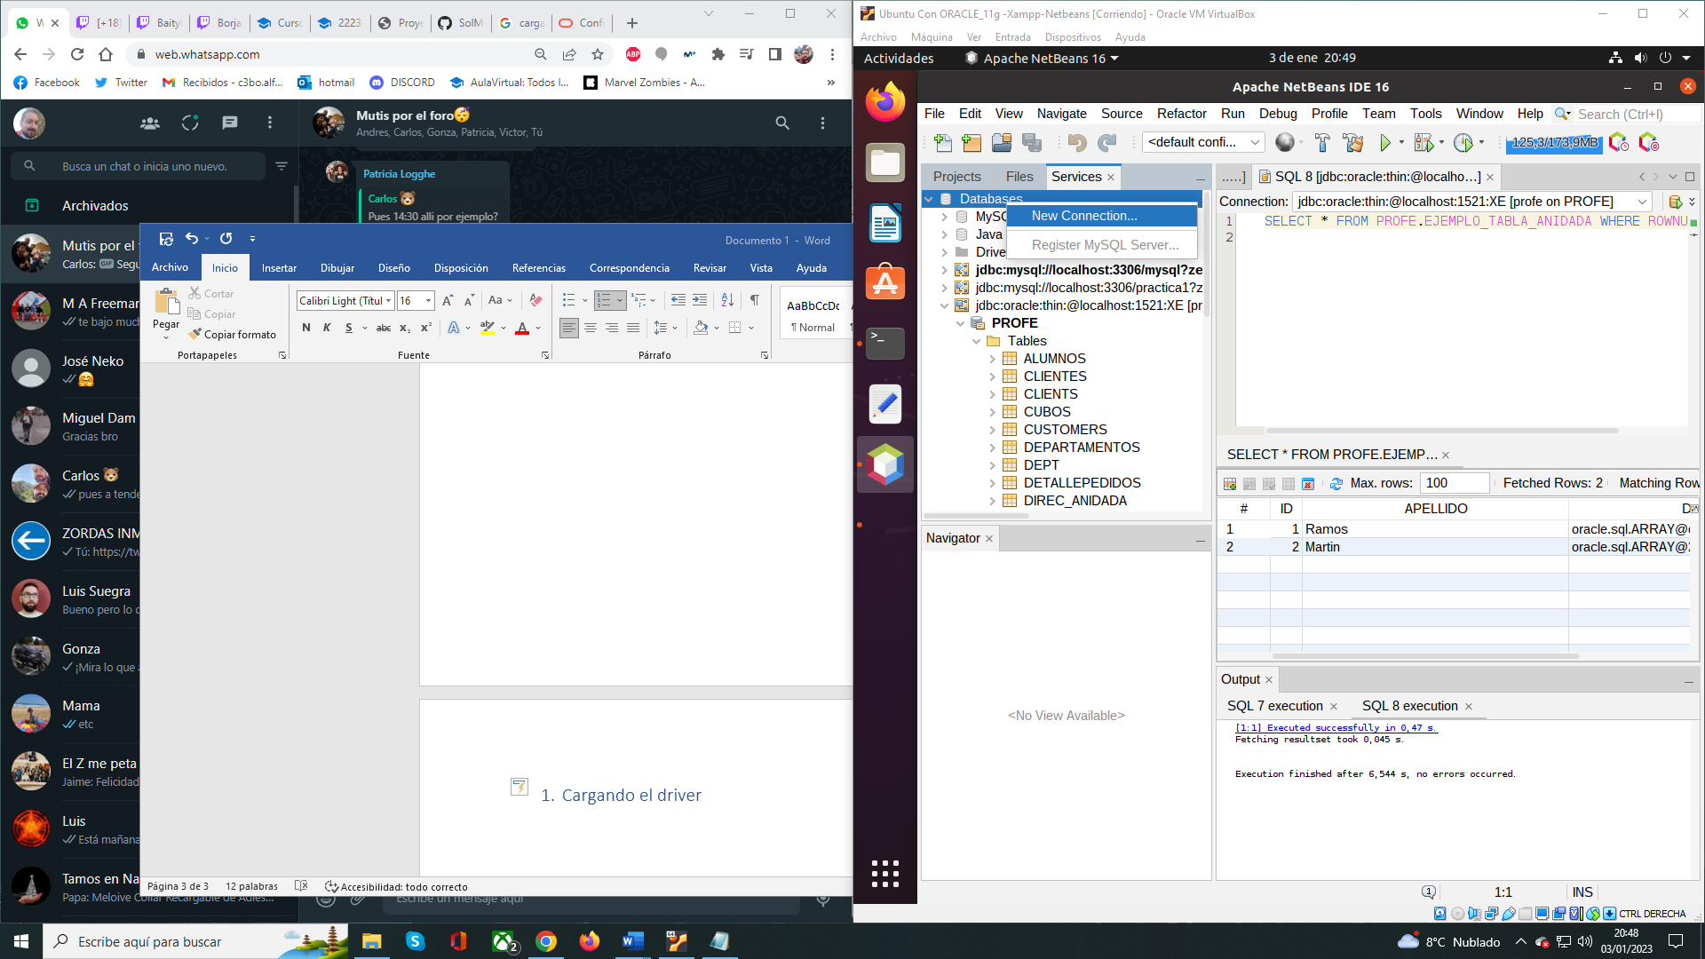

Se abrirá una nueva ventana, seleccionamos del desplegable de Driver –> Oracle Thin, seleccionamos el driver en la ruta /opt/sqldeveloper/jdbc/lib/ y después pulsamos Next

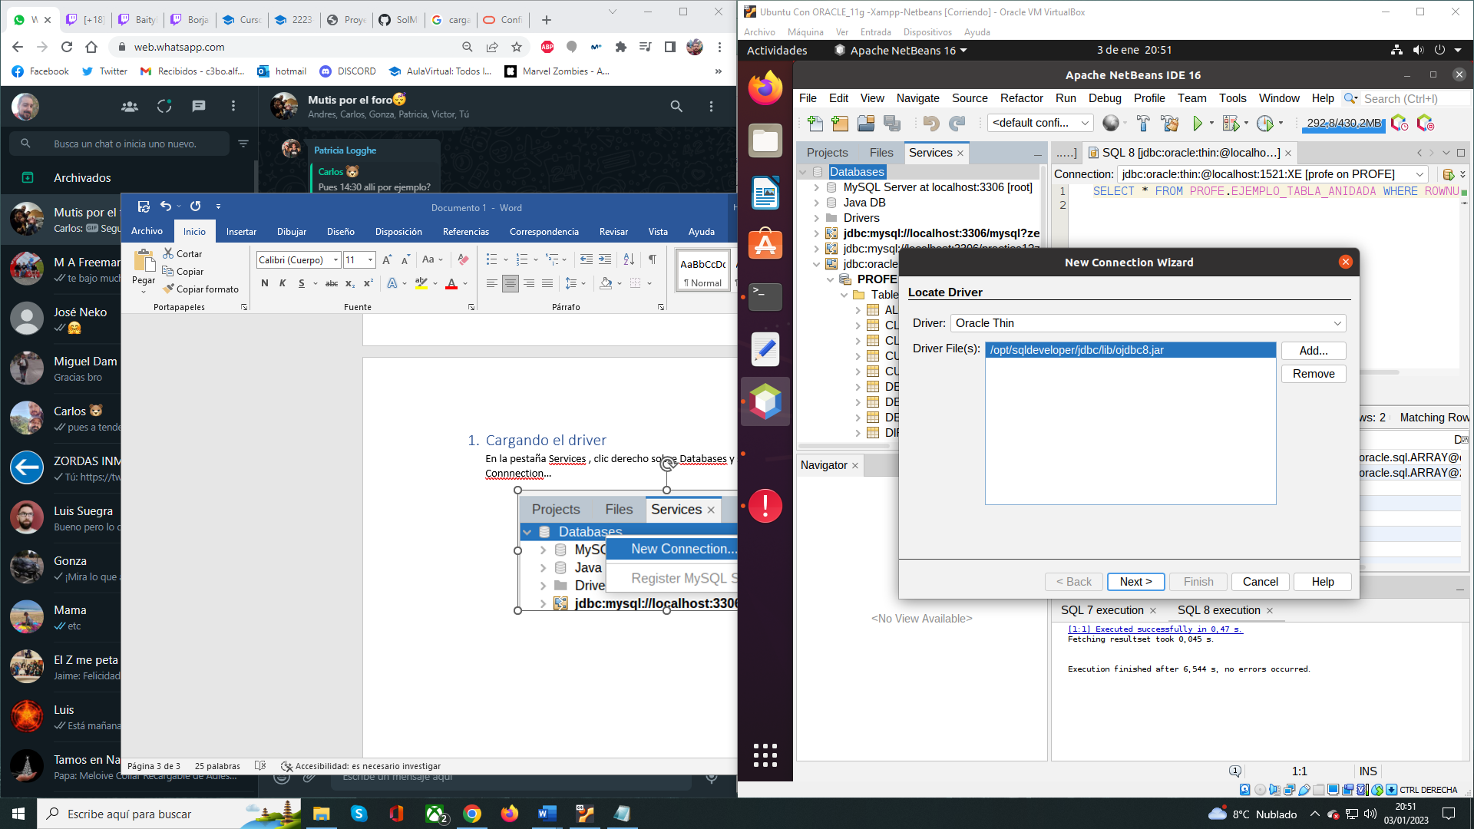

Para terminar de cargar el driver introducimos el usuario y la contraseña creados en nuestra base de datos y pulsamos el botón Test Connection, si todo ha ido bien veremos el mensaje Connection Succeded en la parte inferior de la ventana.

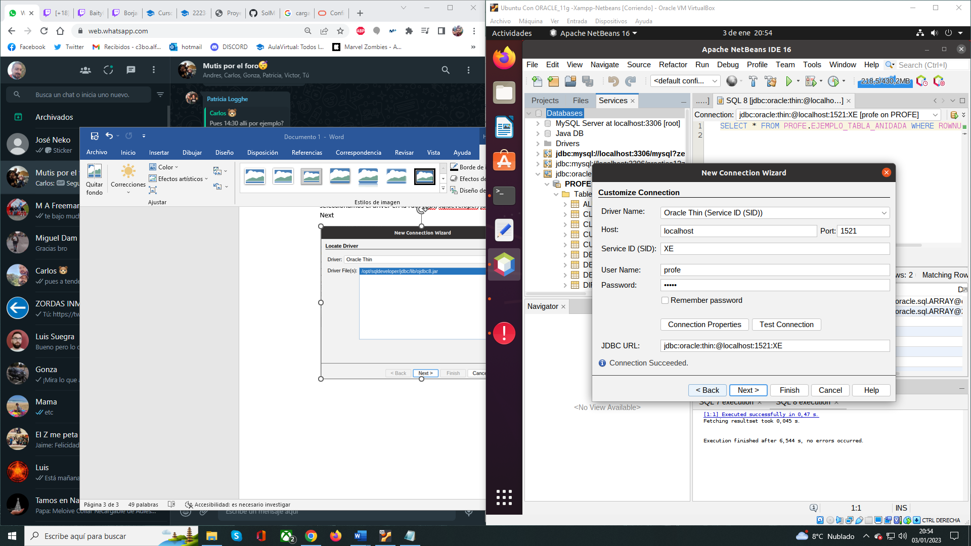

# Cargar el script

Sobre la conexión de Oracle que hemos creado anteriormente pulsamos botón derecho y seleccionamos Execute Command…

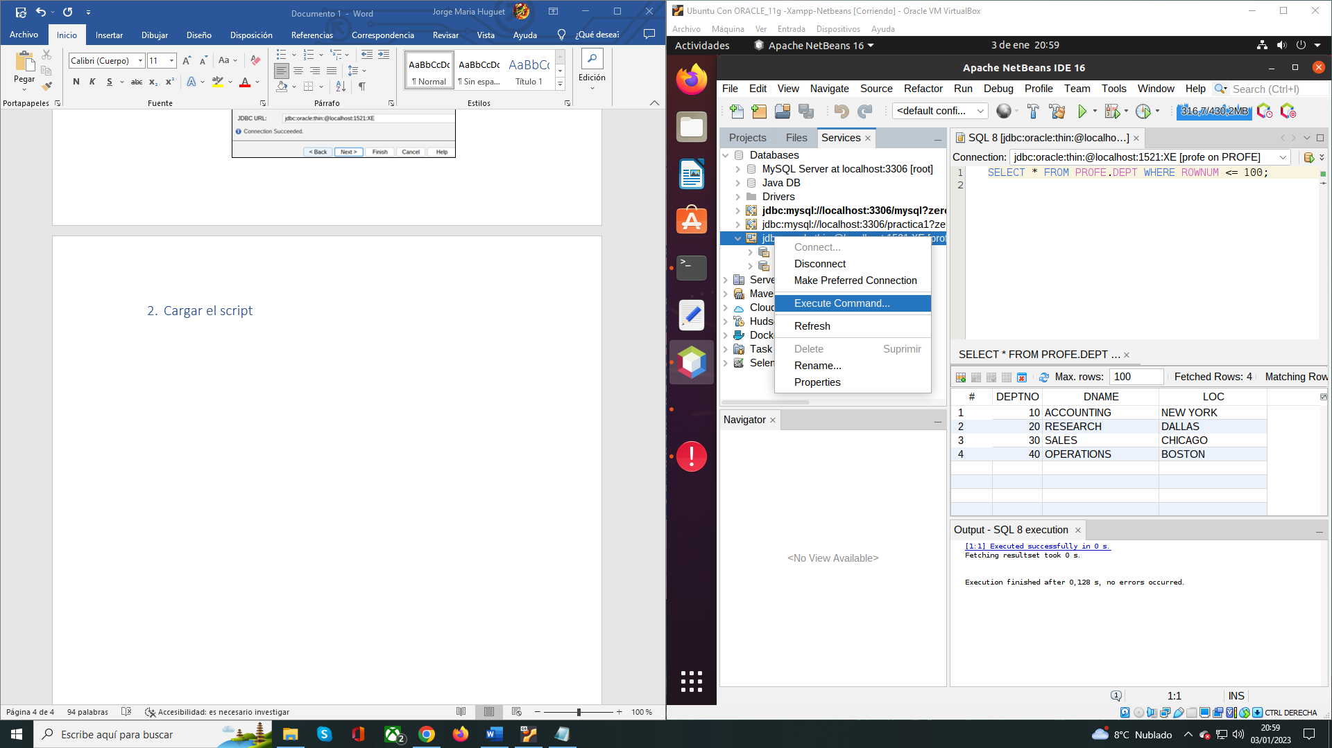

Cargamos el script y pulsamos el botón Run SQL

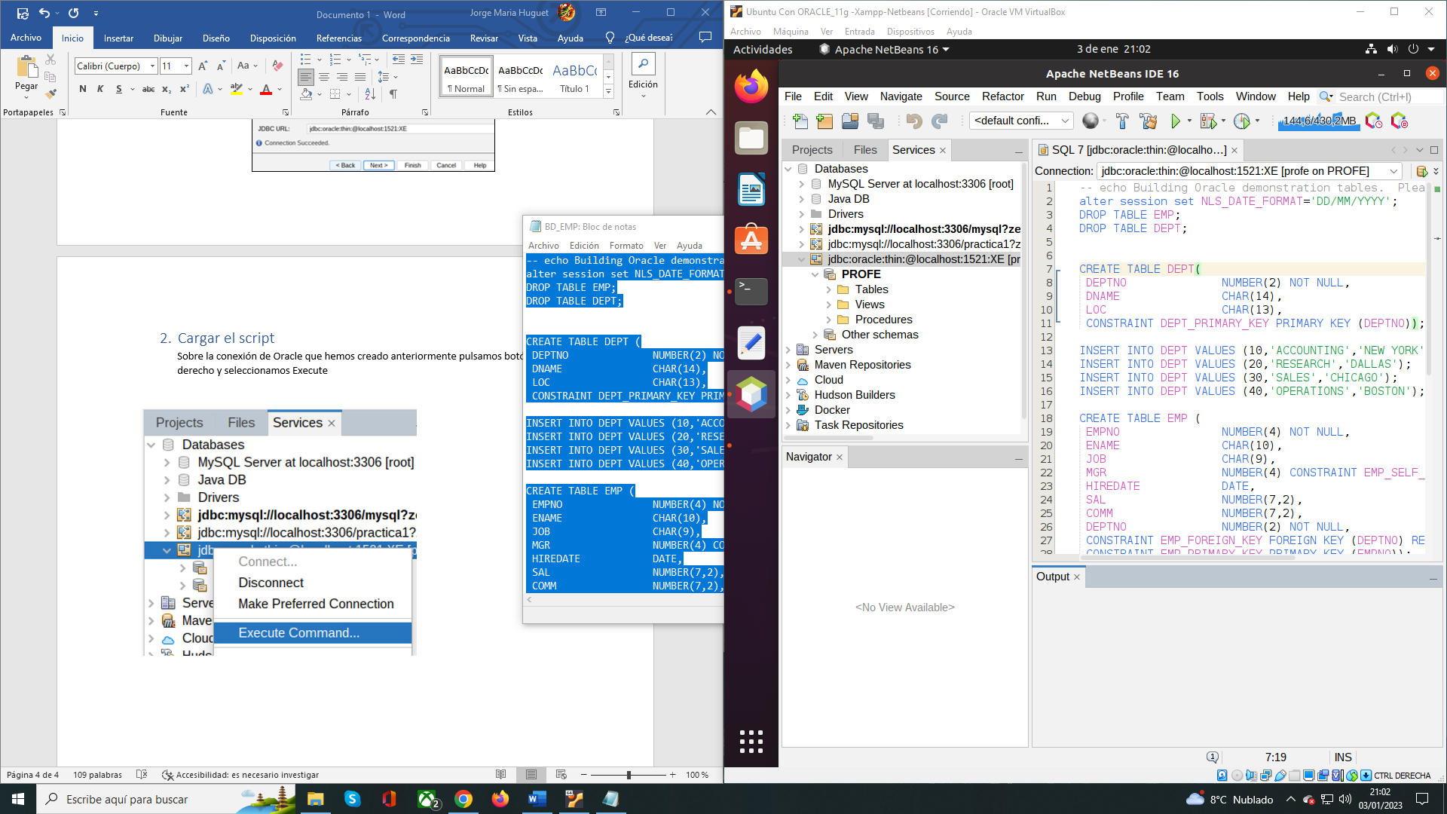

# Se crea el proyecto

Creamos el proyecto y se añade el driver a la librería, para ello sobre Libraries pulsamos botón derecho y en Add JAR/Folder y pulsamos el botón Abrir.

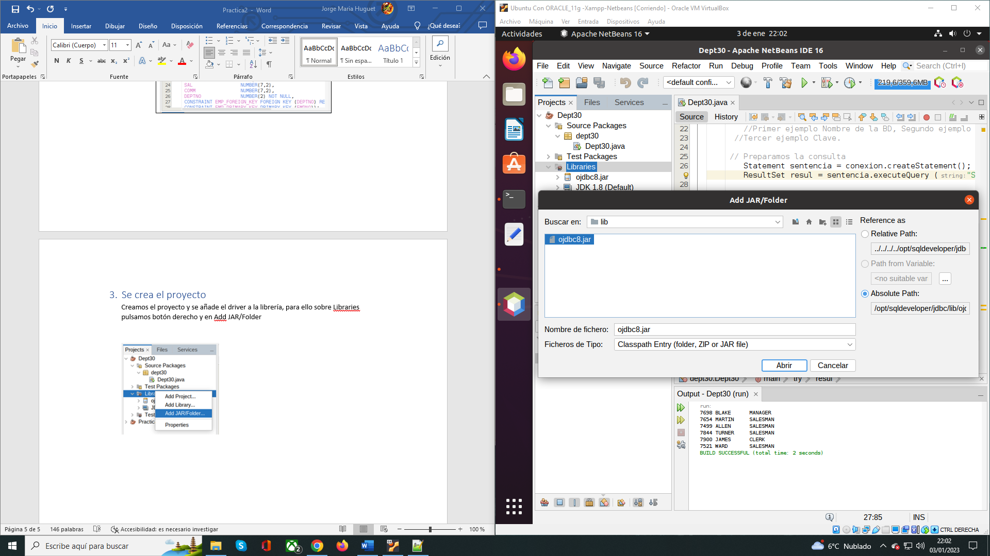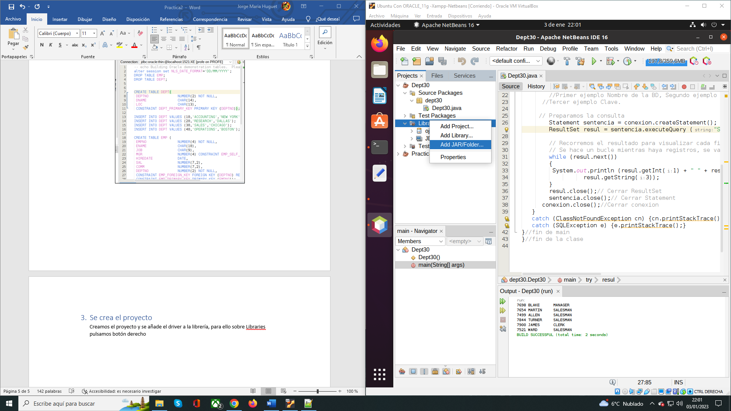

Se crea la conexión

Class.forName("oracle.jdbc.driver.OracleDriver");

Connection conexion = DriverManager.getConnection ("jdbc:oracle:thin:@localhost:1521:XE", "profe", "profe");

Y escribimos la query para que nos devuelva los empleados del departamento 30, ResultSet resul=sentencia.executeQuery ("SELECT * FROM EMP WHERE DEPTNO=30");

